- Определить активные, реактивные и полные мощности каждого участка и всей цепи (3 участка).
- Выполнить проверку правильности расчета электрической цепи с помощью баланса мощностей. Оценить погрешность результата.
- Построить векторную диаграмму токов и напряжений (без использования потенциалов).
№ | U, В | r_{1,} Ом | L_{1,} мГн | C₁, мкФ | r_{2,} Ом | L_{2,} мГн | C₂, мкФ | r_{3,} Ом | L_{3,} мГн | C₃, мкФ
1 | 220 | 40 | 150 | 40 | 35 | 100 | 100 | 20 | 80 | 30
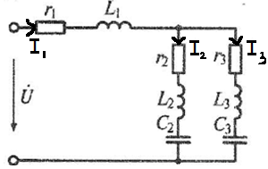
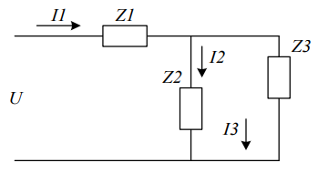
X_{C3} =$106,103 Ом$;
X_{C2} = $31,831 Ом$;
X_{L1} =47,124 Ом;
X_{L2} =31,416 Ом;
X_{L3} =25,133 Ом;
Z₁ = 40 + 47,124j Ом;
Z₂ =35$-$0,415j Ом;
Z₃ =20$-$80,971j Oм;
I₁=2.857*$e^{j*(-28,333)° }$
I₂=2.426*$e^{j*(-48,509)° }$
I₃=1,018*$e^{j*(26,937)° }$
U_{r1} = 100,6 – 54,24j B
U_{r2} = 56,25 – 63,6j B
U_{r3} = 18,16 – 922j B
U_{L1} = 63,9 + 118,516j B
U_{L2} = 57,08 + 50,49j B
U_{L3} = -11,59 + 22,809j B
U_{C2} = -57,844 – 51,16j B
U_{C3} = 48,931 – 96,294j B
U₁ = 164,5 + 64,277j B
U₂ = 55,499 64,27j B
U₃ = 55,49 – 64,302j B

